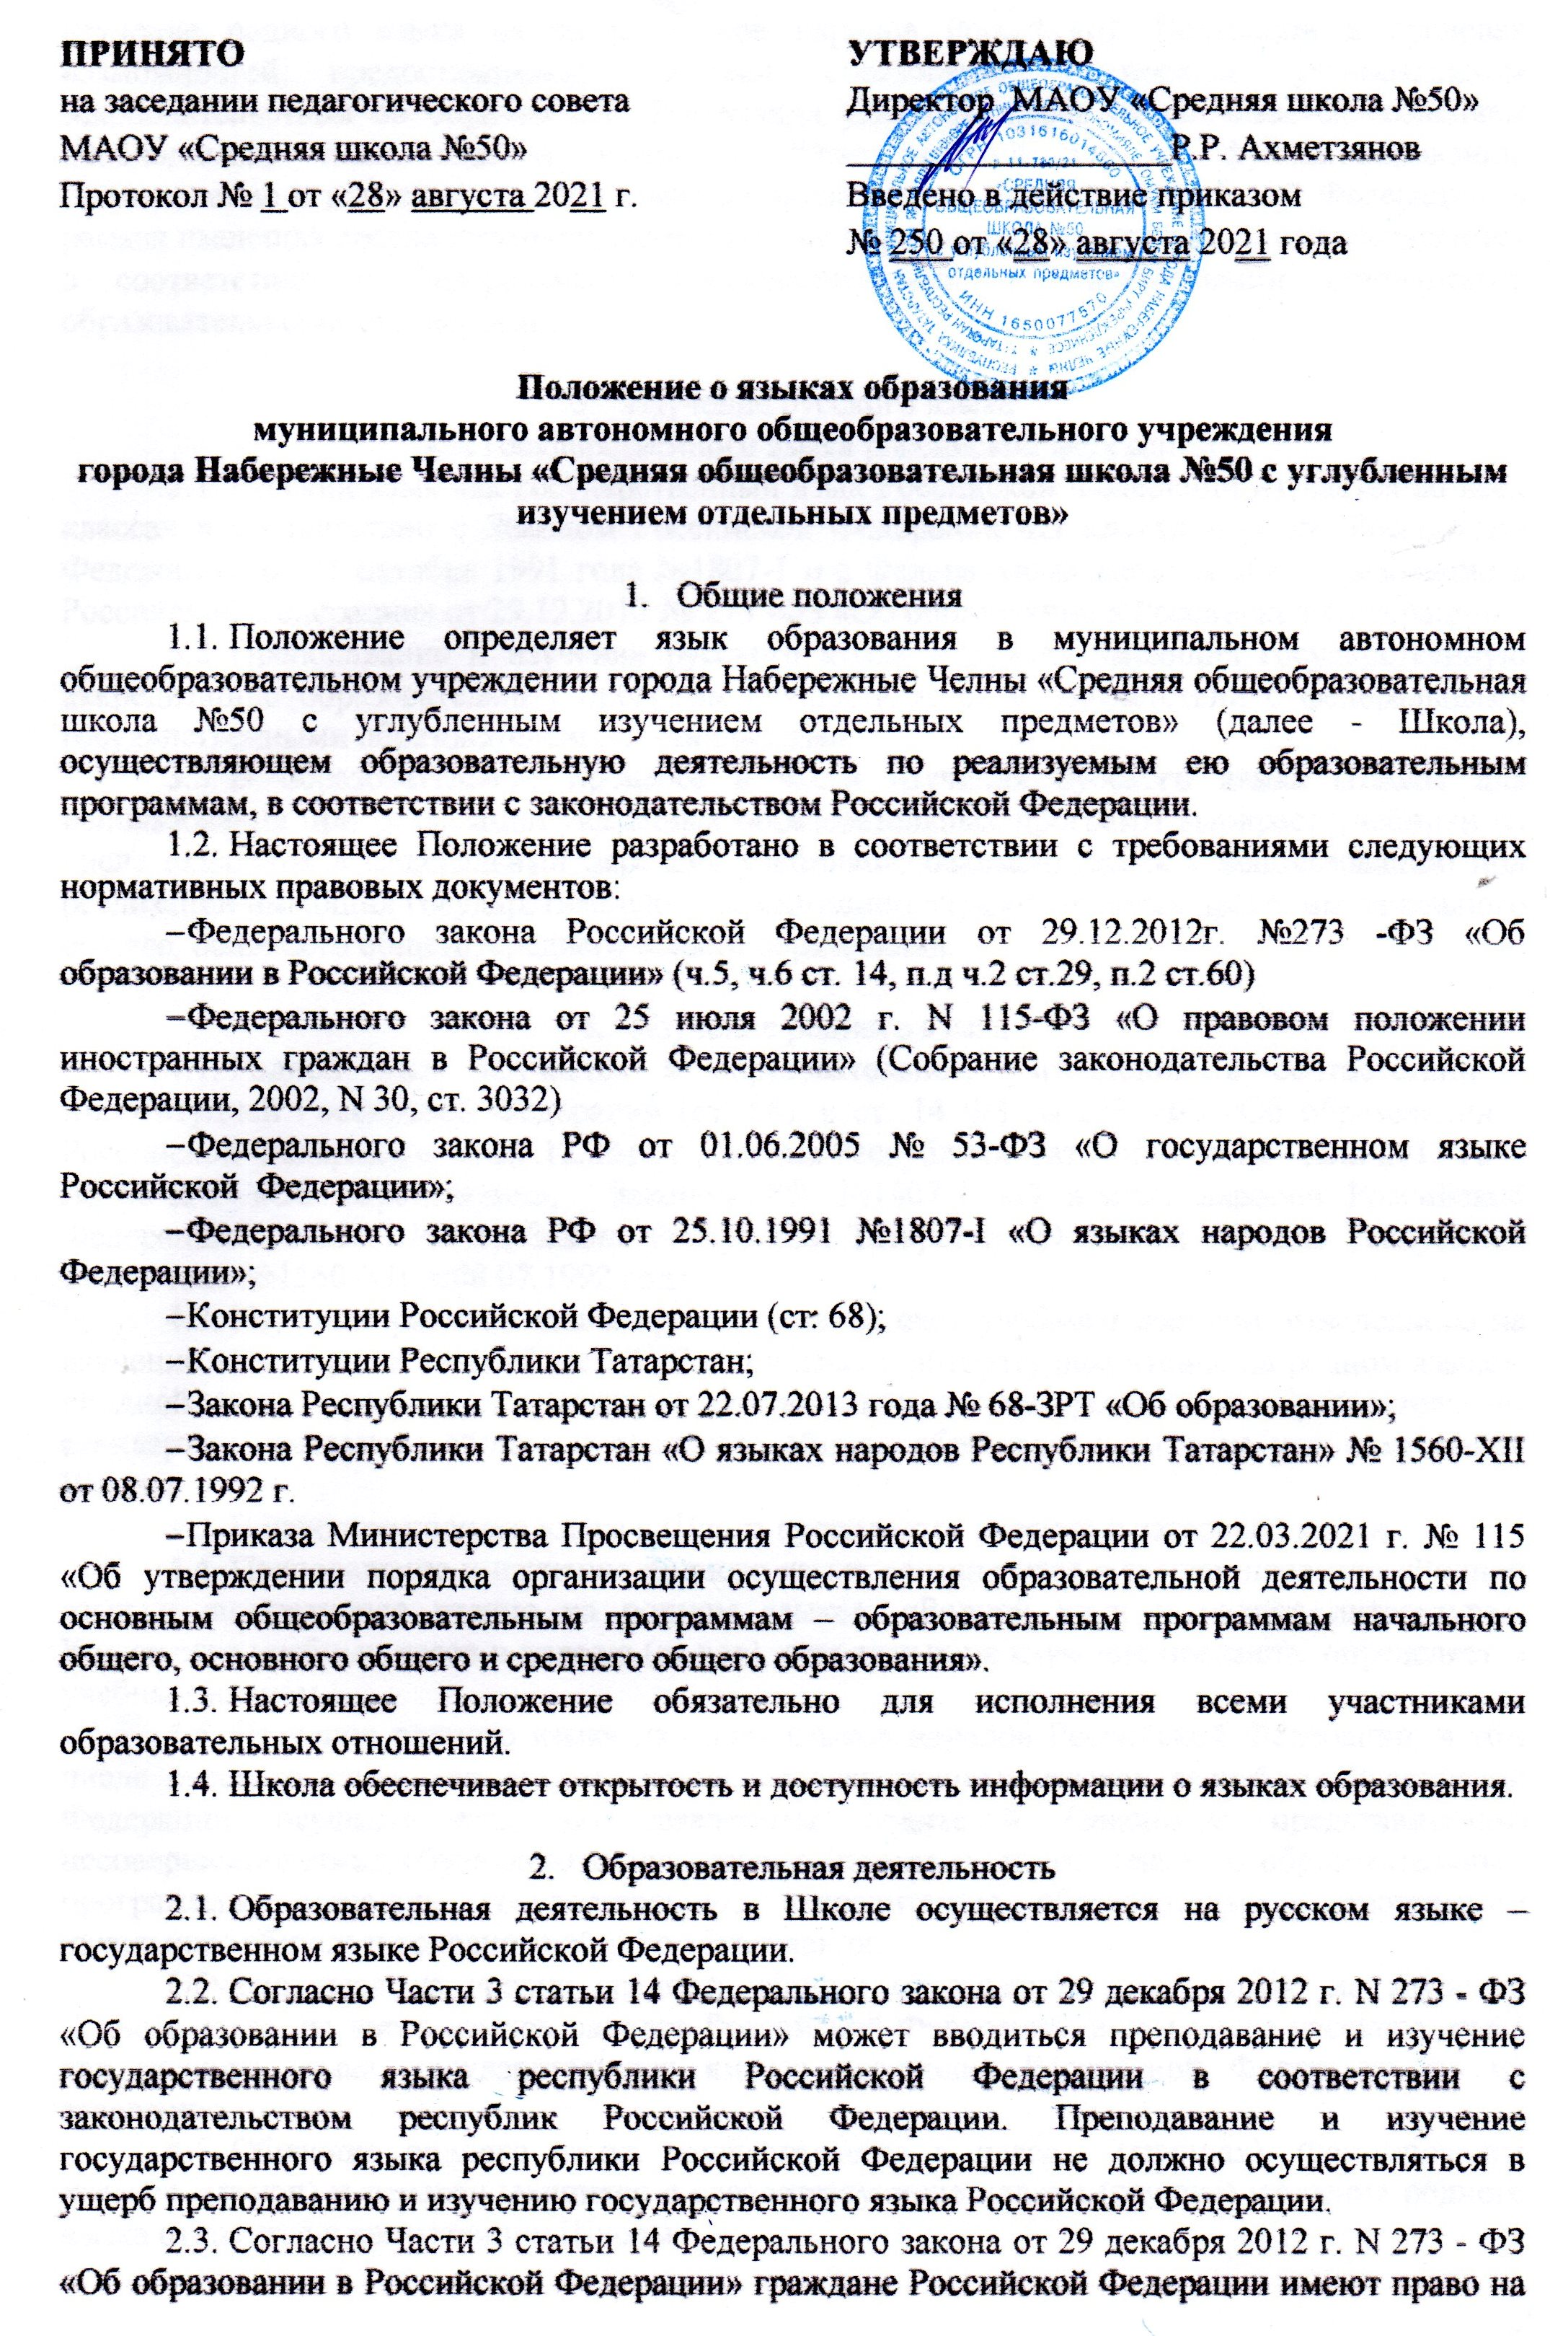иизучение родного языка из числа языков народов Российской Федерации в пределах возможностей, предоставляемых системой образования, в порядке, установленном законодательством об образовании. Реализация указанных прав обеспечивается созданием необходимого числа классов, групп, а также условий для их функционирования. Преподавание и изучение родного языка из числа языков народов Российской Федерации, в рамках имеющих государственную аккредитацию образовательных программ осуществляются в соответствии с федеральными государственными образовательными стандартами, образовательными стандартами.

- Изучение русского языка
как государственного языка российской федерации
  - Русский язык как государственный язык Российской Федерации изучается во всех классах в соответствии с Законом Российской Федерации «О языках народов Российской Федерации» от 25 октября 1991 года №1807-1 и с Федеральным законом «Об образовании в Российской Федерации» от 29.12.2012 № 273 -ФЗ «Об образовании в Российской Федерации».
  - Преподавание и изучение русского языка в рамках имеющих государственную аккредитацию образовательных программ осуществляется в соответствии с федеральными государственными образовательными стандартами.
  - В образовательном процессе в части изучения русского языка Школы для использования при реализации указанных образовательных программ выбирает учебники из числа входящих в федеральный перечень учебников, рекомендуемых к использованию при реализации имеющих государственную аккредитацию образовательных программ начального общего, основного общего, среднего общего образования.

- Изучение родного языка
  - Родной язык изучается в образовательном учреждении в соответствии с Конституцией Российской Федерации (ст. 68), с ст. 14 ФЗ № 273 -ФЗ «Об образовании в Российской Федерации» от 29.12.2012 г., Закона Республики Татарстан от 22 июля 2013 года № 68-ЗРТ «Об образовании», Законом РФ №1807-1 «О языках народов Российской Федерации» от 25.11.1991г., Закона Республики Татарстан «О языках народов Республики Татарстан» №1560-ХII от08.07.1992 года.
  - Изучение родного языка организуется за счет учебного времени, отведенного на изучение часов предметных областей «Родной язык и литературное чтение на родном языке», «Родной язык и родная литература» в соответствии с государственным образовательным стандартом начального общего и основного общего образования согласно учебному плану Школы.
  - В качестве родного языка в Школе преподается русский и татарский языки.
  - Преподавание и изучение родного языка организуется в рамках предмета «Родной язык и литературное чтение на родном языке», «Родной язык и родная литература». Количество учебных часов в неделю (за год), отводимых на изучение предмета, определяется учебным планом.
  - Изучение родного языка из числа языков народов Российской Федерации, в том числе русского языка как родного языка, государственных языков республик Российской Федерации осуществляется по заявлениям родителей (законным представителям) несовершеннолетних обучающихся при приеме (переводе) на обучение по образовательным программам, имеющим государственную аккредитацию образовательным программам начального общего и основного общего образования.
Обучающиеся на уровне среднего общего образования имеет право на изучение родного языка из числа языков народов Российской Федерации, в том числе русского языка как родного языка, государственных языков республик Российской Федерации по их заявлению.
  - Обучение родного языка осуществляется в классах (группах). Формирование классов (групп) и перевод учащихся в соответствующие классы (группы) изучения родного языка относится к компетенции Школы.
  - Согласно Части 4 статьи 18 Федерального закона от 29 декабря 2012 г. N 273 - ФЗ «Об образовании в Российской Федерации» при осуществлении образовательной деятельности по имеющим государственную аккредитацию образовательным программам начального общего, основного общего, среднего общего образования в части изучения родного языка Школа для использования при реализации указанных образовательных программ выбирает учебники из числа входящих в федеральный перечень учебников, рекомендуемых к использованию при реализации имеющих государственную аккредитацию образовательных программ начального общего, основного общего, среднего общего образования.

- Изучение иностранных языков
  - Преподавание и изучение иностранного языка организуется во 2-11 классах в рамках предмета «Иностранный язык». Количество учебных часов в неделю (за год), отводимых на изучение предмета, определяется учебным планом.
  - В качестве иностранного языка в Школе преподается английский язык.
  - Остальные предметы учебного плана Школы, не указанные в п. 4.3. Положения, преподаются на русском языке.
  - Обучение иностранным языкам осуществляется в группах. Формирование групп и перевод учащихся в соответствующие группы изучения иностранных языков относится к компетенции Школы.
  - В образовательном процессе в части изучения иностранного языка Школа для использования при реализации указанных образовательных программ выбирает учебники из числа входящих в федеральный перечень учебников, рекомендуемых к использованию при реализации имеющих государственную аккредитацию образовательных программ начального общего, основного общего, среднего общего образования.

- Язык воспитания
  - Внеурочная деятельность и воспитательная работа в Школе осуществляется на русском, татарском, английском языках в зависимости от их целей, тематики, целевой аудитории и иных факторов.
  - Обучение при реализации дополнительных общеразвивающих программ в организации осуществляется на русском, татарском, английском языках.

- Использование языков в деятельности
образовательной организации
  - Документооборот в школе осуществляется на русском языке – государственном языке Российской Федерации.
  - Наружное и внутреннее оформление школы (вывески, бланки, печати, штампы, указатели, наименования кабинетов, помещений, названия стендов, и т.д.) обеспечивается на двух государственных языках Республики Татарстан.
  - Электронные журналы, журналы занятий, рабочие программы и иная документация, связанная с реализацией образовательных программ (в том числе дополнительных), в школе ведутся на русском языке.
  - Документы учащихся об основном общем, среднем общем образовании оформляются на русском языке.

- Заключительные положения
  - Настоящее Положение вступает в силу с момента утверждения. Внесение дополнений и изменений в Положение производится на заседании Педагогического совета Школы в соответствии с требованиями действующего законодательства. Положение действительно до принятия новой редакции.
  - Настоящее Положение обязательно для исполнения всеми участниками образовательных отношений.
  - Школа размещает информацию о языках обучения на официальном сайте школы в сети Интернет.

